Министерство образования и науки Украины

Донецкий Национальный Технический Университет

Красноармейский индустриальный институт

Кафедра "РКК"

**Контрольная работа с дисциплины**

**„Минералогия и петрография”**

**Вариант №3**

**Выполнил**:

студентка гр. ОПГ-07-2 _____________________________________ Л.В. Бех

**Проверила:** ______________________________________ Н.А. Рязанцева

Красноармейск – 2008

1. **Що собою являють гоніометри, яки типи гоніометрів Ви знаєте?**

Для измерения природных многогранников были изобретены специальные приборы — гониометры (от греческого «гония» — угол). Ученым Каранжо был предложен простейший из них, так называемый прикладной гониометр (рис. 1). Он состоит из линейки *АВ* и транспортира *CD.* Кристалл *К* прикла­дывается так, чтобы между его гранями, линейкой и транспор­тиром не было просвета; величина угла фиксируется непосред­ственно на транспортире.

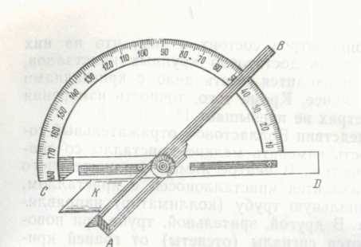

Рис. 1 Прикладной гониометр Каранжо

Неудобство этих гониометров состоит в том, что на них можно измерять углы лишь достаточно крупных кристаллов, в то время как часто приходится иметь дело с кристаллами размером в 2—3 мм и менее. Кроме того, точность измерения на прикладных гониометрах не превышает 1°.

Изобретенный впоследствии Волластоном отражательный го­ниометр дал возможность измерять мелкие кристаллы со зна­чительно большей точностью. В центре лимба отражательного гониометра (рис. 2) находится кристаллоносец с кристаллом, на который через специальную трубу (коллиматор) направля­ется узкий пучок света. В другой, зрительной, трубе при пово­ротах лимба фиксируются сигналы (отсветы) от граней кри­сталла. Двугранный угол определяется по разности двух от­счетов, он является дополнительным до 180°.

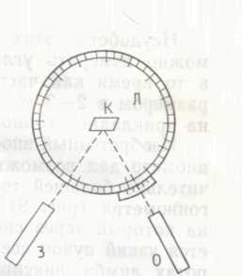

Рис. 2 Схема отражательного гониометра:

Л – лимб, К- кристалл, О – осветитель, З – зрительная труба

Е. С. Федоровым был изобретен двукружный гониометр (рис. 3), в котором имеются два круга — горизонтальный и вертикальный, что дает возможность измерять углы между лю­быми гранями кристалла, не меняя его положения. На этом приборе можно быстро замерить положение граней в сфериче­ских координатах даже для самых мелких кристаллов.

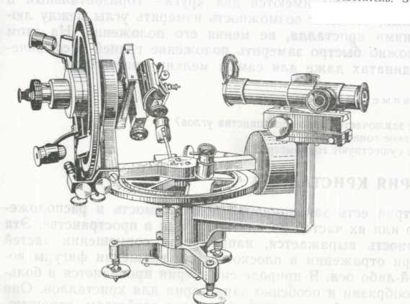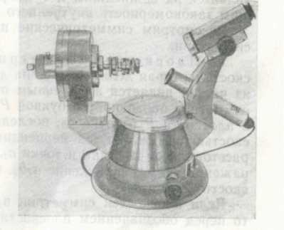

Рис. 3. Двукружный гониометр Е.С. Федорова конца прошлого века (вверху) и совеременный двукружный гониометр фирмы ЭНРАФ НОНИУС (внизу)

1. **До якої сингонії і категорії відносяться кристали з формулами симетрії.**

**3L23PC**

**3L44L36L29PC**

**Дати назву простих форм кристалів з вище означеними формулами.**

Кристал с формулой симетрии **3L23PC** относится к **низшей** категории, **ромбической** сингонии.

Название вида по наиболее простой общей форме – **ромбо-дипирамидальный.**

Комбинацию простых форм для кристалов ромбической сингонии рассмотрим на примере оливина (рис.4):

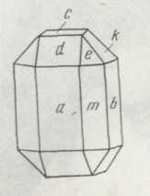

Рис. 4 **Оливин.** Формула симметрии 3L23PC. Простые формы с указанием числовых параметров граней (в пространстве): 3 пинакоида а(100), b(010), с(001), 3 ромбические призмы m(110), d(101), k(021), ромбическая дипирамида) e(111).

Кристал с формулой симетрии **3L44L36L29PC** относится к **высшей** категории, **кубческой** сингонии.

Название вида по наиболее простой общей форме – **ромбо-дипирамидальный**.

Комбинацию простых форм для кристалов кубической сингонии рассмотрим на примере кристала гранат (рис.5):

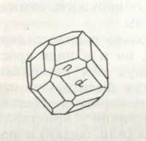

Рис.5 **Гранат.** Формула симметрии 3L44L36L29PC. Простые формы с указанием числовых параметров граней (в пространстве): ромбододекаэдр d(110) и тетрагонтриокраэдр n(211).

**3. Що таке кристалоструктурний зв'язок в мінералах?**

Определяющей единицей во всех кристаллических структу­рах является атом, состоящий из положительно заряженного ядра, окруженного отрицательно заряженными электронными оболочками. Положительно или отрицательно заряженные атомы носят название ионов, соответственно катионов и анионов. Предполагается, что атомы и ионы имеют сфери­ческую форму и определенный объем, непроницаемый для дру­гих атомов и ионов.

Обычно выделяют четыре типа межатомной связи:

1. металлическую, характерную для металлов;
2. ионную, обычную для солей (связь между противоположно заряженными ионами);
3. ковалентную или атомную, наблюдаемую в газах и ор­ганических соединениях (связь за счет обмена электронами между атомами);
4. остаточную (или ван-дер-ваальсовую) связь, слабую, существующую между молекулами.

Типы химической связи обусловливают свойства кристалли­ческих веществ и удобны для классификации структур. Так, выделяются металлические, ионные, атомные и молекулярные структуры. Иногда в одном и том же кристалле существуют различные типы связи. Такие кристаллические структуры Р. Эванс назвал гетеродесмическими в отличие от гомодесмических с одним типом связи.

В царстве минералов преобладают гетеродесмические и ион­ные структуры. Преобладающим типом связи является ионная, характерная для силикатов и других кислородных соединений. Для окислов и гидроокислов характерна ионно-ковалентная связь с преобладанием ионной. Чисто ионные структуры ти­пичны для галогенидов. Чисто атомные структуры встречаются в минералах очень редко, такую структуру имеет, например, алмаз. Для сульфидов обычна ионно-ковалентная связь с пре­обладанием ковалентности. Металлические связи и металли­ческие структуры типичны только для минералов, встречаю­щихся в виде самородных элементов (меди, золота, пла­тины и др.). Молекулярные структуры для минералов не ха­рактерны и принадлежат главным образом органическим соеди­нениям.

В кристаллохимии разработано представление, согласно ко­торому выполнение пространства атомами или ионами происхо­дит по принципу плотнейшей упаковки шаров. При этом шары занимают 74,05 % объема, а остальное занимают пустоты. Пу­стоты имеют тетраэдрическую форму (между четырьмя ша­рами) и октаэдрическую (между 6 шарами). В пустотах обычно располагаются катионы, размеры (радиусы) которых меньше размеров анионов. Таким образом, основной объем кристалли­ческих решеток минералов, а, следовательно, и объем вещества земной коры занимают анионы, в промежутках между кото­рыми располагаются катионы.

Если рассматривать кристаллические структуры как плотнейшие упаковки шаров, то расстояние между центрами сосед­них атомов или ионов можно считать равным сумме радиусов этих атомов или ионов. Рентгеноструктурный анализ позволяет определять расстояние между атомами (ионами), благодаря чему можно определить их радиусы и, в конечном счете, струк­туру кристаллического вещества. Для вычисления ионных ра­диусов достаточно знать размер хотя бы одного иона. Н. В. Бе­лов и Г. Б. Бокий использовали для этого размер иона кисло­рода О2-= 0,136 нм.